这是一份 必须要拿书的复习资料
- 名词解析

1.窦：头骨内外骨板之间形成的空腔。作用：可增加头部的体积，以附着牙齿，但不增加其重量。
鼻旁窦：鼻腔周围头骨内的含气体腔。有4对：上颌窦、额窦、腭窦和筛窦（sees）。作用：减轻头骨重量、保持颅腔的气温稳定、温暖和湿润吸入空气以及发声起共鸣等作用。
病变：鼻旁窦炎

2.子宫阜：子宫体和子宫角的内膜上特殊的圆形隆起。与胚胎滋养层结合形成胎盘。

3.马尾(P178)：由于脊柱比脊髓长，荐神经和尾神经要在椎管内向后延伸一段，才能到达相应的椎间孔，它们包围脊髓圆锥和终丝，共同构成马尾。

- 血脑屏障：血液和脑组织之间的屏障结构，由连续毛细血管内皮、基膜和神经胶质细胞突起形成的胶质膜组成。电镜下，毛细血管内皮细胞之间有紧密连接，内皮外有完整的基膜和周细胞，星形胶质细胞突起的脚板形成胶质膜，包绕着毛细血管

- 家畜解剖学和组织胚胎学：是研究家畜（包活家禽）身体形态结构及其发生发展规律的学科。它包括解剖学、组织学和胚胎学三个部分。

- 内脏：狭义上是指绝大部分位于体腔（胸腔，腹腔和骨盆腔）内的管道系统，其特点是以一端或两端直接或间接与外界相通。包括消化，呼吸，泌尿和生殖四个系统。它们在神经和体液的调节下，直接或间接参与机体新陈代谢和生殖的功能活动。
根据内脏器官的基本结构，可将其分为管状器官和实质性器官两大类

- 膈（横隔膜）：大圆形板状肌，构成胸腔和腹腔的间隔。膈的周围的由肌纤维构成，称肉质缘。膈中央的由强韧的腱膜构成，称中心腱。

8.纵膈：位于左右胸膜腔之间，由两侧的纵膈胸膜以及夹于其间的器官和结缔组织所构成。

9.门：凡血管、神经、淋巴管等出入实质器官之处（常为一凹陷）

- 骨盆腔：构成：左右两髋骨连接形成盆骨，由盆骨再与荐骨及前3-4个尾椎组成（是体内最小的体腔）

- 咽（必考内容）（P71）：呈漏斗状的肌膜性囊，位于口腔和鼻腔的后方，喉的前上方，为消化管和呼吸道所共有。可分为鼻咽部、口咽部、喉咽部3部分。

- 食管沟（必考）：又称网胃沟，由两个隆起的粘膜厚褶组成，起自贲门，沿瘤胃前庭和网胃右侧壁向下延伸到网瓣口。未断奶犊牛的食管沟功能完善，吮乳时可闭合成管，乳汁可直接由贲门经食管沟和瓣胃沟达皱胃。成年牛的食管沟闭合不严。

13.外呼吸（肺呼吸）：呼吸系统和血液之间的气体交换
内呼吸（组织呼吸）：血液和组织细胞之间的气体交换

14.肺根：进出肺的所有结构（包括主支气管、血管、神经等）以结缔组织相连而形成的结
构。

15.肺门：肺的血管、神经、淋巴管进出肺的地方

16.疏松结缔组织：广泛分布于器官之间、组织之间和细胞之间的。其结构特点是大量的细胞质中基质较多而纤维较少的，纤维主要有粗的胶原纤维和细的弹性纤维，细胞少而种类甚多，主要有成细胞、脂肪细胞以及能够游走的巨噬细胞、浆细胞和肥大细胞等。由于它结构疏松，呈蜂窝状，所以又称为蜂窝组织。分布于皮下组织（浅筋膜）、筋膜间隙，器官之间和血管神经束的周围。具有连接、支持、防御、营养和创伤修复等功能。
疏松结缔组织中大量脂肪细胞聚集，形成脂肪细胞团，并被疏松结缔组织分隔成小叶，称为脂肪细胞。

- 致密结缔组织：其特点是间质中纤维粗大，排列紧密，你但基质少，细胞成分也少。肌腱和腱膜就是由致密的结缔组织构成的，腱的结构特点是粗大的胶原纤维束沿着受力的方面排列，致密且互相平行，中间夹有成行排列的特化的成纤维细胞-腱细胞。构成真皮、深筋膜、脏器被膜、骨膜、关节囊纤维层和韧带以及纤维心包等的组织是另一种致密结缔组织，其特点是粗大的胶原纤维交织成致密的板层结构，仅有少许的基质和成纤维细胞散在期间。主要起支持、保护和连接作用

- 血液与淋巴？

- 神经细胞（神经元）（P174）神经细胞是一种高度分化的细胞，它是神经系统的结构和功能单位，故又称为神经元。

- 微绒毛（被覆上皮游离面的特殊结构）：广泛存在于动物细胞的表面。在电镜下可观察到，微绒毛是细胞游离面的细胞膜和细胞质伸出的微细指状突起，被细胞膜所包围并垂直于细胞膜表面，微绒毛表面是细胞质膜和糖被，内部是细胞质的延伸部分。

- 纤毛（被覆上皮游离面的特殊结构）：是细胞游离面伸出的能摆动的较长的突起，比微绒毛粗且长，在光镜下能看见。一个细胞可有几百根纤毛。纤毛具有一定方向节律性摆动的能力。例如呼吸道大部分的腔面为有纤毛的上皮，由于纤毛的定向摆动，可把被吸入的灰尘和细菌等排出。

- 肠绒毛：是小肠黏膜表面的上皮和固有层向肠腔内的细小突起，长约0.35—1mm
- 肾单位：肾单位指肾的功能单位，是肾结构与功能的基本单位，与集合管共同完成泌尿功能。

- 肾小体：是肾单位的起始部，位于皮质迷路及肾柱内，球形，由血管球、肾小囊组成，有血管极和尿极两端

- 球旁复合体:位于肾小体的血管极处，呈三角形，组成：球旁细胞+致密斑+球外系膜细胞
- 球旁细胞:是近肾小体血管极处的入球微动脉管壁平滑肌细胞转变而成的上皮样细胞。体积较大，呈立方形，核大而圆，细胞质呈弱嗜碱性，含丰富的分泌颗粒

- 致密斑:位于肾小管曲部邻近肾小球血管极的一面，在断面上 可见细胞排列紧密，核染色较深

- 球外系膜细胞:位于致密班和肾小球之间，细胞为多边形，扁核，细胞成团状排列，不易分辨细胞界限。位于入球小动脉、出球小动脉和致密斑之间三角地带的一群细胞，具有吞噬功能。核染色较深，胞质含发达的粗面内质网、高尔基体、溶酶体和吞噬体；胞体和突起内有微管和微丝。

- 畜禽胚胎学：是研究家畜和家禽个体发生规律的科学,

补充
1.浅筋膜：在皮下，由疏松结缔组织构成，覆盖在全身肌肉的表面。有些部位的浅筋膜中有皮肌，营养良好的家畜浅筋膜内蓄积有脂肪（膘）。

- 深筋膜：致密结缔组织构成，在浅筋膜下。包围在肌群表面并伸入肌间，附着于骨上，形成肌肉间隔；在前臂、小腿等部位深筋膜形成包围肌群的筋膜鞘；在关节附近形成环韧带；提供肌肉的附着面。主要起保护、固定肌肉位置的作用。并使肌肉（肌群）能单独收缩。

3.矢状面矢状面与正中矢状面：与身体纵轴平行且与地面垂直的的切面，称为矢状面；而位于正
3.矢状面与正中矢状面（P4）

4.

- 简答题

- 畜体全身骨骼的划分（P8-9）（常考）

- 卵泡的发育阶段（重点）
根据卵泡发育的不同阶段和结构，依次分为原始卵泡、初级卵泡、次级卵泡、三级卵泡和成熟卵泡。 原始卵泡：排列在卵巢上皮质外围，其核心为以卵母细胞，周围为一层扁平卵泡上皮细胞，没有卵泡膜和卵泡腔。大量原始卵泡作为储备，除少数发育成熟外，其他均在储备或发育过程中退化。
初级卵泡：排列在卵巢上皮质区外围，是由卵母细胞和周围单层柱状卵泡上皮细胞组成，卵泡周围包有一层基底膜，无卵泡膜和卵泡腔，有不少初级卵泡在发育过程中退化消失。
次级卵泡：在生长发育过程中，初级卵泡移向卵巢皮质的中央，这时卵泡上皮细胞增殖，使卵泡上皮形成多层圆柱状细胞，细胞体积变小，称颗粒细胞。随着卵泡的生长，整个卵泡的体积也在增大，此时，卵母细胞和颗粒细胞共同分泌出一层由粘多糖构成的透明带，聚积在颗粒细胞和卵黄膜之间，厚3-5微米。卵黄膜微绒毛部分延伸到透明带内。
三级卵泡：随着卵泡的发育，颗粒细胞层进一步增加，并形成许多不规则的腔隙，充满卵泡液，各小腔隙逐渐合并形成大的卵泡腔。由于卵泡液的增多，卵泡腔也逐渐扩大，卵母细胞被挤向一边，并包裹在颗粒细胞中，形成突出在卵泡腔内的称卵丘。其余颗粒细胞紧贴于卵泡腔的周围，形成颗粒层。在颗粒层外围形成卵泡膜，卵泡膜有二层，其中内膜为上皮细胞，并分布有许多血管，内膜细胞具有分泌类固醇激素的能力；外膜由纤维细胞构成。卵的透明带周围有排列成放射柱状上皮细胞，形成放射冠，放射冠细胞有微绒毛伸入透明带。
成熟细胞：又称葛拉夫氏卵泡。三级卵泡继续生长，卵泡液增多，卵泡腔增大，卵泡扩展到整个皮质部而突出卵巢表面。

- 骨的发生和发育(大题 自行拓展)
来源于胚胎时期的间充质，骨组织发生的基本过程；骨祖细胞增殖分化形成成骨细胞，分泌类骨质，成骨细胞被类骨质包埋，形成骨细胞，类骨质钙化为骨质，骨细胞形成。
形成的方式包括膜内成骨和软骨内成骨。膜内成骨是指在原始的结缔组织膜内直接成骨；软骨内成骨是指在预先形成的软骨雏形的基础上，软骨逐步被替换成骨

- 公畜生殖器官结构和功能（P113）
补充书本上面没有：
精索：主要功能是将睾丸和附睾悬吊于阴囊之内，保护睾丸和附睾不受损伤，同时随着温度变化而收缩或松弛，使睾丸适应外在环境，保持精子产生的最佳条件而使睾丸具有不随意活动（提睾肌）
阴囊：上有很多皱折，能收缩和扩张，可以调节睾丸周围的温度（阴囊内温度比体温低1．5－2C），有利于睾丸产生精子。

- 胎儿血液循环的途径
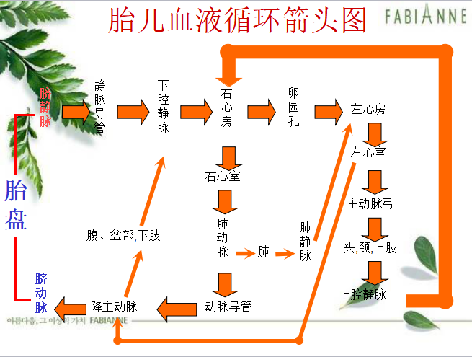
- 选择题

- 组织分为哪四大类?
上皮组织、结缔组织、肌肉组织、神经组织
- 畜体各部名称(P3)

- 方位术语（轴，面）
轴：身体长轴（或称纵轴），从头端到尾端，与地面平行。此概念也可用于四肢和各器官，均以纵长的方向为基准。
面：矢状面——是与畜体长轴平行与地面垂直的切面。
正中矢状面——居于体正中的矢状面，可将畜体分为完全相等的两半
侧矢状面——与正中矢状面平行的其他面
横断面——与畜体长轴垂直的切面，将畜体分为前后两部分
额面（水平面）——与长轴平行与矢状面和横断面相垂直的切面，将畜体分为背侧和腹侧。
方位：
前/头侧：靠近畜体头端的称前或头侧
后/尾侧：靠近畜体尾端的称后或尾侧
背侧：靠近脊柱的一侧称背侧
腹侧：靠近腹部的一侧称腹侧
内侧：靠近正中矢状面的一侧称内侧
外侧：远离正中矢状面的一侧称外侧
四肢的方位：
近端：四肢靠近躯干的一端为近端
远端：四肢远离躯干的一端为远端
背侧：前肢和后肢的前面为背侧
掌侧：前肢的后面为掌侧
跖侧：后肢的后面称跖侧

- 骨的类型(P7)

- 骨的构造(P7)

- 家畜的运动系统(P7)
家畜运动系统的组成：骨、骨连结和肌肉
家畜运动系统各部分的作用：①全身骨由骨连结连接成骨骼，构成坚固支架，在维持体型，保护脏器和支持体重方面起着重要的作用；②肌肉附着于骨上，肌肉收缩时，以骨连结为支点，牵引骨骼改变位置，产生各种运动；③在运动中，骨起杠杆作用，骨连结是运动的枢纽，肌肉是运动的动力；④运动系统构成了家畜基本体型，运动系统的状况不仅直接关系到役畜的使役能力，也影响到肉用家畜的屠宰率和品质；⑤位于皮下的一些骨的凸起可以在表面摸到，在畜牧兽医实践中常用来确定内部器官位置和体尺测量的标志。

- 骨髓的功能P8（大题）

- 骨连结特征P13（大题）(P25)

- 关节的构造(P26-27)

- 关节的运动P27

- 关节的类型P27

- 躯干骨(躯干骨的连结P27)
躯干骨分为：椎骨、肋、胸骨

- 胸廓由什么组成
由胸椎、肋骨和胸骨组成。胸廓前口较窄，由第一胸椎、第一对肋和胸骨柄围成。胸廓后口较宽大，由最后胸椎、最后1对肋、肋弓和剑状软骨构成。形状：平卧的截顶圆锥。

- 头骨包括什么（P8下图）

- 鼻旁窦包括什么
上颌窦、额窦、腭窦和筛窦

- 膈的结构和作用（大题）（P52）

- 内脏的一般结构，构造（大题）（P59-60）

- 管状器官的结构（P59）

- 体腔的结构组成（P60）

- 腹腔分区（10个）（P62-63）

- 消化系统的组织结构，形态结构，解剖结构（P65）

- 牛的唾液腺（3个）（P70）

- 牛羊的胃（瘤胃，网胃，瓣胃，皱胃）（大题）lbw z
牛的胃是复胃，分瘤胃、网胃、瓣胃、皱胃，前三个胃的粘膜内无腺体，主要起贮存食物和发酵、分解纤维素的作用，称为前胃；皱胃的粘膜内有消化腺，具有真正的消化作用，称为真胃。
- 瘤胃最大，约占四个胃总容积80%，呈前后稍长、左右略扁的椭圆形，占据腹腔的左半部，其下半部还伸到腹腔的右半部。瘤胃的前方与网胃相通，约与第七、八肋间隙相对，后端达骨盆前口，瘤胃的前端有通网胃的瘤网口，瘤网口大，其腹侧和两侧有瘤网褶。瘤胃的入口为贲门，在贲门附近，瘤胃和网胃无明显分界，形成一个穹窿，称为瘤胃前庭。
- 网胃。牛的网胃在四个胃中最小，成年牛约占四个胃总容积的5%，网胃的位置较低，因此金属异物（铁钉、铁丝）被吞入胃内是，易留存于网胃。由于胃壁肌肉的强力收缩，常刺穿胃壁，引起创伤性网胃炎。牛网胃的前面紧贴着膈，而膈与心包的距离又很近，严重时，金属异物还可穿过膈刺入心包，继发创伤性心包炎。所以在饲养管理上要特别注意，严防金属异物混入饲料。
- 瓣胃：成年牛约占四个胃总容积的7%或8%，瓣胃呈两侧稍扁的球形，很坚实，位于右季肋部，在瘤、网胃交界处的右侧，约与第七至十一或十二肋骨相对。
④皱胃：约占四个胃总容积的8%、7%，呈一端粗一端细的梨形长囊，位于右季肋部和剑状软骨部。皱胃黍膜光滑、柔软，在底部形成12—14片螺旋形大皱褶。

- 喉软骨包括什么
包括不成对的会厌软骨、甲状软骨、环形软骨和成对的勺状软骨

- 肾的类型（4个）
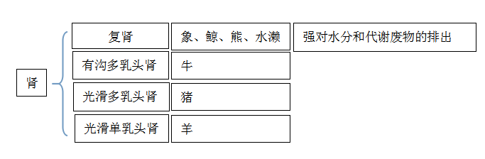

- 各种家畜肾的位置和形态特点（猪，牛，马，羊狗）（大题）（P106-109）

- 母畜的生殖器官组成，结构和功能P122-126（大题）

- 精卵结合的地方：壶腹部

- 脉管系统的功能（大题）
1）运输 将营养物质、氧、激素等运送到全身各器官、组织和细胞；又将各器官、组织和细胞的代谢废物如二氧化碳、尿素、尿酸等运送到肺、肾和皮肤排出体外。
2）防卫 血液和淋巴中的细胞和抗体能吞噬、杀伤侵入机体的细菌和病毒，并中和它们所产生的毒素。
3）分泌 心房肽（心钠素），具利尿和扩张血管的作用； 血管活性肽，具清除血管壁上的赘生物和附着物，清除血管壁上硬化的斑块，疏通血管，使血管恢复弹性，恢复正常血管供血功能；血管紧张素，引起血管收缩，升高血压； 内皮素，是迄今所知最强的缩血管物质。
4）调节体温
5）参与机体多功能的调节。该系统的结构和功能发生障碍，均可造成局部或全身性 的机能紊乱，甚至威胁生命。
6）“记忆”功能

补充：脉管系统的组成：心血管系统（P129）和淋巴系统（P162）

- 心的传导系统组成（4个）（P124）

- 门静脉
由胃十二指肠静脉、脾静脉、肠系膜静脉、后静脉汇集而成，（故门静脉内的血液含有较多的营养物质）位于后腔静脉腹侧，为引导胃、脾、胰、小肠和大肠（除直肠后段外）静脉血的静脉干，经肝门入肝后反复分支至窦状隙，然后再汇集成数条肝静脉注入后腔静脉。特点：门静脉与一般静脉不同，两端均为毛细血管网。

- 淋巴系统的组成（4个）
淋巴管、淋巴组织、淋巴器官和淋巴

- 淋巴器官的组成和功能（大题）（P165-167）

- 反射弧的组成部分
由感受器、传入神经、神经中枢、传出神经和效应器五部分组成

- 神经系统的组成（P176，看文字与图）

- 脑神经共12对，分别是什么
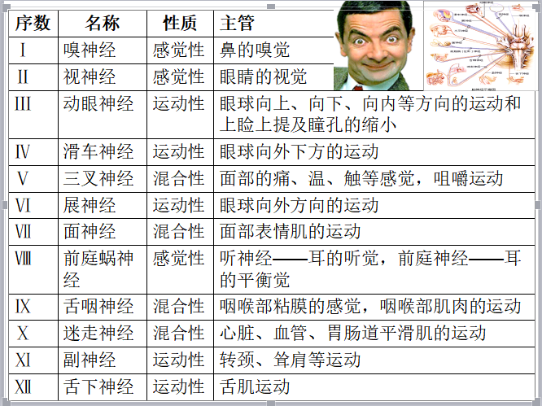
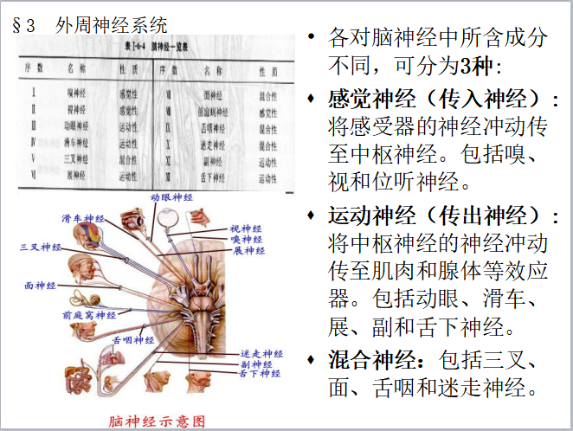

- 植物性神经的特点（大题）P206
- 植物性神经的运动纤维自中枢发出后，必须在外围的植物性神经节内交换神经元，由后一个神经元发出的节后纤维支配器官。而躯体神经的运动纤维自中枢发出，直接到达所支配的器官。
- 植物性神经支配平滑肌，心肌和腺体的活动。躯体神经支配骨骼肌的运动。
- 植物性神经和躯体神经的运动神经元在中枢的位置不同。
- 躯体运动神经一般都受意识支配，而植物性神经在一定程度上不受意识的直接控制，有相对的自主性。

- 交感神经和副交感神经的比较（大题）（P207-209）或者参考PPT
总的来说： 交感神经的功能总体是“消耗性”，通过调动各器官活动以满足机体的应急需要；副交感神经的功能总体是“储备性”，为机体的应激需要做准备

- 四大类基本组织
上皮组织、结缔组织、肌肉组织、神经组织

40.被覆上皮的类型，结构，功能（大题，选择题）
（1）单层扁平上皮：又称单层鳞状上皮，仅由一层扁平细胞组成，从表面看，细胞是不规则形，细胞边缘互相嵌合，从上皮的垂直切面看，鲍质很薄。覆盖于心脏、血管和淋巴管腔面的上皮，称内皮，表面光滑有利于血液和淋巴的流动。覆盖于胸膜腔、腹膜腔和心包腔面的上皮，称间皮，能分泌少量浆液，保持表面湿润光滑，便于心脏活动。
（2）单层立方上皮：由一层形似立方状的上皮细胞组成。如分布于甲状腺、肾小管的上皮等，具有分泌和吸收的功能。
（3）单层柱状上皮：由一层形似柱状的上皮细胞组成，如衬贴于胃肠道、子宫腔面的上皮，具有分泌、吸收的功能。小肠柱状上皮细胞的游离面有许多细小突起，称为微绒毛。微绒毛能增加细胞的表面积，有利于小肠吸收营养物质。
（4）假复层纤毛柱状上皮：这种上皮的细胞高矮不等，在垂直切面上细胞核的位置也呈现高低不同，好像是复层，但每一个细胞的基部均位于基膜上，因而，实际是单层。其游离面有许多纤毛，纤毛比绒毛粗而长。纤毛能有节律地朝一个方向摆动，借助这种摆动，一些分泌物或附着在表面的灰层、细菌等异物得以清除。这种上皮主要分布在呼吸道的腔面，具有保护好人分泌的功能。
（5）复层扁平上皮：又复层鳞状上皮，复层扁平上皮深层的结缔组织内有丰富的毛细血管，有利于复层扁平上皮的营养。这种上皮分布于皮肤表面、口腔、食管、阴道等器官的腔面，具有耐摩擦和防止异物侵入等保护作用，受损伤后，上皮有很强的恢复能力。
（6）变移上皮：又称移行上皮，是又一种复层上皮，衬贴在排尿管道的腔面。由于排尿管道的容积常有变化，上皮细胞的层数和形状也相应改变，从而使上皮的面积扩大和缩小。如膀胱空虚缩小时，上皮变厚，细胞层数较多，当膀胱充盈扩大时，上皮变薄，细胞层数减少，细胞形状也变扁。

- 被覆上皮游离面的特殊结构（2个）
微绒毛和纤毛

- 血液成分，组成
血液由血浆和血细胞（包括红细胞、白细胞和血小板）组成 其中白细胞可分为1）嗜酸性粒细胞2）嗜碱性粒细胞3）中性粒细胞 4)淋巴细胞 5)单核细胞
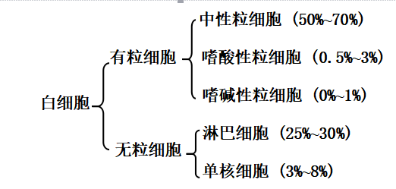

- 胃壁的一般结构（4个）(P59 胃是膨大的管状器官)
从内向外依次由：黏膜、黏膜下层、肌层和外膜（或浆膜）组成

- 胃底腺细胞类型（4个）
胃底腺由主细胞、壁细胞、颈粘液细胞及内分泌细胞组成。

- 泌尿小管的组成
肾小管和集合小管

- 球旁复合体3类细胞的功能，名称，概念（大题）
球旁复合体也称近血管球复合体或肾小球旁器，由球旁细胞，致密斑，球外系膜细胞和极周细胞组成，它们在位置、结构和功能上密切相关，故合为一体。
1)球旁细胞: 是近肾小体血管极处的入球微动脉管壁平滑肌细胞转变而成的上皮样细胞。体积较大，呈立方形，核大而圆，细胞质呈弱嗜碱性，含丰富的分泌颗粒。其功能是分泌肾素。肾素能使血管紧张素原转化为血管紧张素。血管紧张素可使血管平滑肌收缩，还可刺激肾上腺皮质分泌醛固酮，促进远端小管和集合管吸收Na+和水，导致血容量增大，血压升高。肾素—血管紧张素系统是机体维持血压的重要机制之一。
2)球外系膜细胞:位于致密班和肾小球之间，细胞为多边形，扁核，细胞成团状排列，不易分辨细胞界限。位于入球小动脉、出球小动脉和致密斑之间三角地带的一群细胞，具有吞噬功能。核染色较深，胞质含发达的粗面内质网、高尔基体、溶酶体和吞噬体；胞体和突起内有微管和微丝
3)极周细胞:
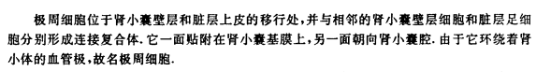
其功能尚在研究，可以证实其为外分泌细胞

- 精子的形成过程P？（大题）

- 个体发育的整个过程（3个）
胚前发育、胚胎发育和胚后发育

